 | UNIVERSIDADES PÚBLICAS DE LA COMUNIDAD DE MADRID  EVALUACIÓN PARA EL ACCESO A LAS ENSEÑANZAS UNIVERSITARIAS OFICIALES DE GRADO 2017-2018  MATERIA: HISTORIA DEL ARTE | MODELO
INSTRUCCIONES GENERALES Y VALORACIÓN

Después de leer atentamente todas las preguntas, el alumno deberá escoger una de las dos opciones propuestas y responder a las cuestiones de la opción elegida.
CALIFICACIÓN: La pregunta 1ª se valorará sobre 2 puntos, la pregunta 2ª sobre 2 puntos, la pregunta 3ª sobre 3 puntos, la pregunta 4ª sobre 3 puntos.
TIEMPO: 90 minutos.

OPCIÓN A

1.- Desarrolle el tema LA ESCULTURA DE LA GRECIA ANTIGUA, atendiendo a los siguientes epígrafes:

- Características generales
- Escultores y obras más representativas (Puntuación máxima: 2 puntos; 1 punto por cada epígrafe).

2.- Analice y comente la lámina A del modo más completo posible. (Puntuación máxima: 2 puntos).

3.- Defina y/o caracterice brevemente 6 de los 8 términos siguientes (no más de cinco líneas para cada uno): Manierismo, Arte Asturiano, Fauvismo, Rococó, triglifo, tímpano, girola, escorzo. (Puntuación máxima: 3 puntos; 0,50 por cada respuesta correcta).

4.- De los 5 artistas que se proponen, elija 3, explicando su época, características y obras más significativas (no más de diez líneas para cada uno): Manet, Borromini, Lloyd Wright, Eiffel, Giotto.
(Puntuación máxima: 3 puntos; 1 por cada respuesta correcta).

OPCIÓN B

1.- Desarrolle el tema GAUDÍ Y EL MODERNISMO, atendiendo a los siguientes epígrafes:

- Características, evolución y etapas
- Obras más representativas

(Puntuación máxima: 2 puntos; 1 punto por cada epígrafe).

2.- Analice y comente la lámina B del modo más completo posible. (Puntuación máxima: 2 puntos).

3.- Defina y/o caracterice brevemente 6 de los 8 términos siguientes (no más de cinco líneas para cada uno): Futurismo, Arte Helenístico, Arte Nazarí, Plateresco, trompa, nártex, orden corintio, mandorla.
(Puntuación máxima: 3 puntos; 0,50 por cada respuesta correcta).

4.- De los 5 artistas que se proponen, elija 3, explicando su época, características y obras más significativas (no más de diez líneas para cada uno): Gregorio Fernández, Donatello, Le Corbusier, Delacroix, Caravaggio.
(Puntuación máxima: 3 puntos; 1 por cada respuesta correcta).

HISTORIA DEL ARTE

CRITERIOS ESPECÍFICOS DE CORRECCIÓN

  - TEMA. Se pretende que el alumno desarrolle el tema correspondiente a la opción elegida con especial atención a lo señalado en los epígrafes. La puntuación máxima del tema será de 2 puntos, hasta un punto por cada epígrafe. Se tendrá en cuenta la estructura ordenada del tema y la claridad en la exposición antes que la sucesión inconexa de ideas y datos. Asimismo se valorará la precisión en el empleo de conceptos y términos. En cuanto a la ortografía y deficiencias de expresión, se atenderá a las normas de carácter general.

  - LÁMINA. Se pretende que en el comentario de la lámina el alumno identifique, analice y comente la obra propuesta. No es fundamental el conocimiento del título e x a c t o de la obra, aunque se considerará como mérito indicarlo. Se valorará la determinación del estilo artístico al que pertenece la obra y su correcta ubicación temporal, no siendo precisa la cronología exacta, aunque sí, al menos, el periodo y el siglo o siglos. Se considerarán méritos relevantes la descripción técnica, el análisis estilístico razonado y el empleo de la terminología adecuada. La puntuación máxima será de 2 puntos.

  - TÉRMINOS. El alumno elegirá 6 de los 8 términos propuestos, no superando las cinco líneas en cada uno de ellos. Las respuestas han de ser claras. La calificación máxima será de 0,50 puntos por término, pudiendo alcanzarse hasta un máximo de 3 puntos.

  - AUTORES. El alumno elegirá 3 de los 5 autores propuestos, explicando en cada uno de ellos la época, las características y sus principales obras, no superando las diez líneas por autor. La calificación máxima será de 1 punto por respuesta, pudiendo alcanzarse hasta un máximo de 3 puntos.

LÁMINA A

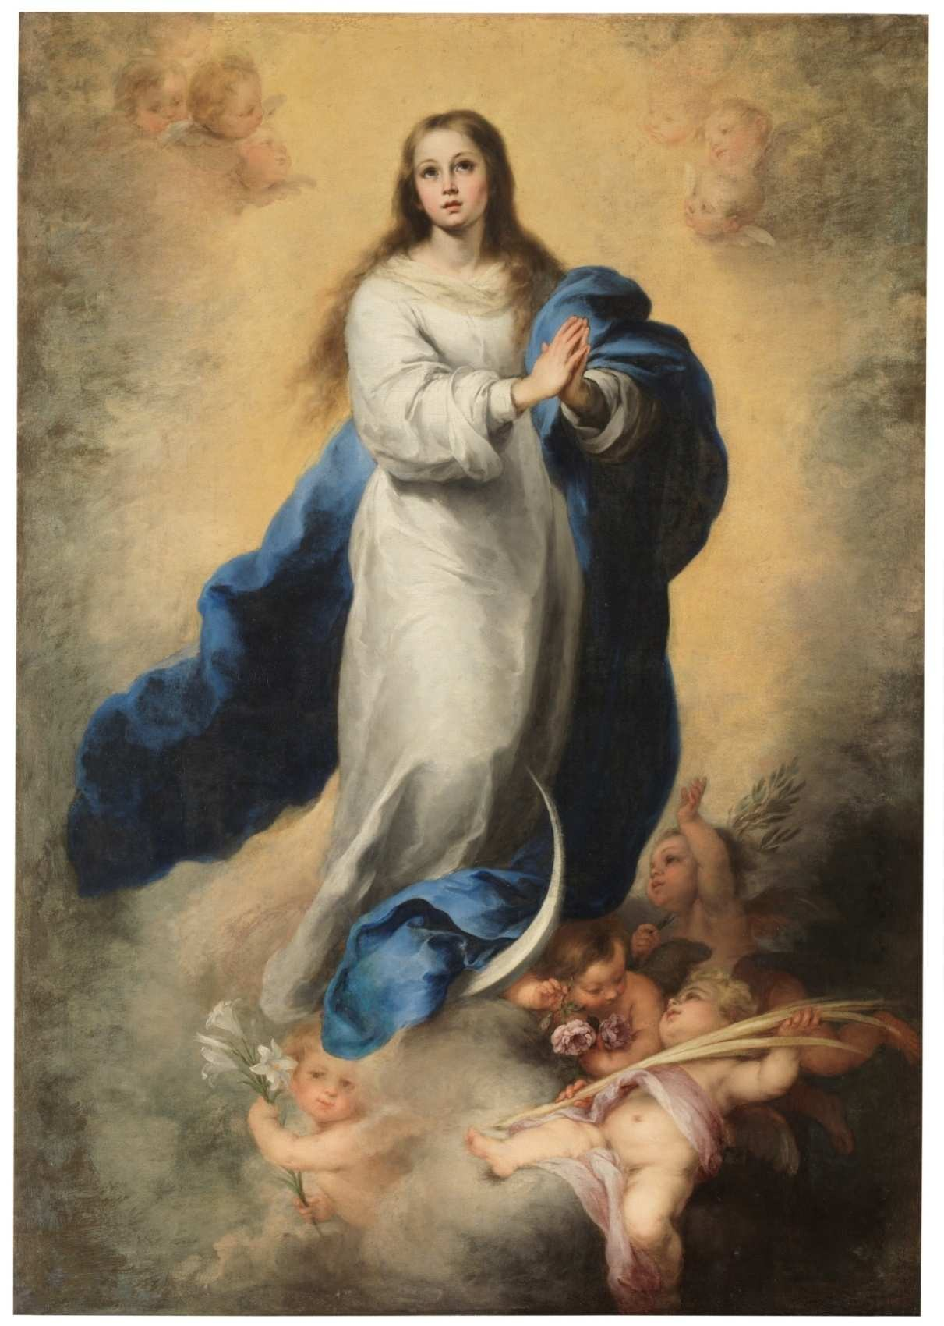

LÁMINA B

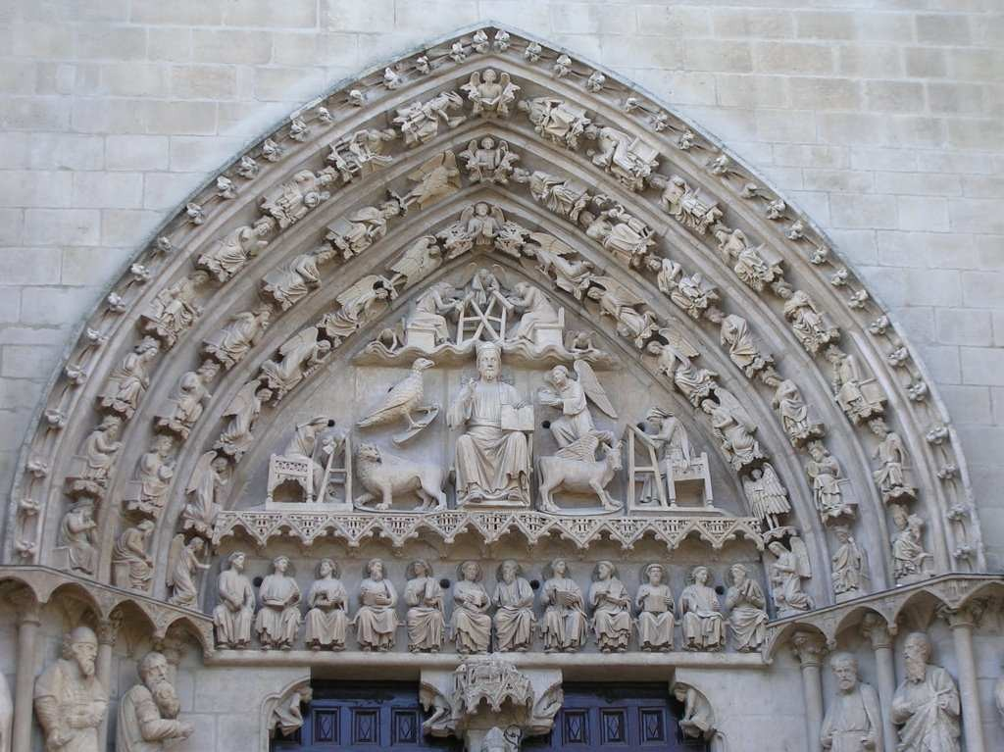

ORIENTACIONES Hª DEL ARTE

El currículo básico de las enseñanzas del segundo curso de bachillerato LOMCE está publicado en el RD 1105/2014, BOE de 3 de enero de 2015 y el D. 52/2015, de 21 de mayo (BOCM de 22 de mayo de 2015), por el que se establece el Currículo del Bachillerato, y en la Orden ECD/1941/2016, de 22 de diciembre (BOE de 23 de diciembre 2016) y en la Orden 47/2017, de 13 de enero (BOCM de 19 de enero de 2017), por las que se regulan las condiciones para el acceso a las enseñanzas universitarias oficiales de grado y los procedimientos de admisión a las universidades públicas españolas y, en particular, madrileñas.

En el proceso de elaboración del modelo de examen de Historia del Arte, la Comisión de Materia ha tenido en cuenta los estándares de aprendizaje así como los porcentajes de evaluación asignados a cada bloque. De manera que tanto el tema (pregunta 1), la lámina (preguntas 2) como la pregunta sobre terminología (pregunta 3) y la referida a los artistas (pregunta 4) responden a la aplicación de los porcentajes de evaluación recogidos en la normativa.

